# ***C:\Users\IRC\Desktop\logo.jpg*Особливості виправлення**

# **мовленнєвих порушень**

# **у школярів**

Відомо, що у багатьох дітей шкільного віку під впливом навчального процесу та правильної вимови оточуючих мовленнєві порушення усуваються самі по собі.

Але, по-перше, відбувається це дуже повільно, а, по-друге, у таких дітей ще тривалий час спостерігається неправильне уявлення про звукові образи, що негативно позначається на письмі. Ще більших труднощів на письмі відчувають діти, вимова яких залишається неправильною.

Нерідко можна стати свідками того, як вчителі, прагнучи допомогти, дають учням додаткові завдання на списування, дорікають у тому, що вони недостатньо вчать граматичні правила, пропонують батькам частіше писати з ними диктанти. Проте все це не дає бажаного ефекту.

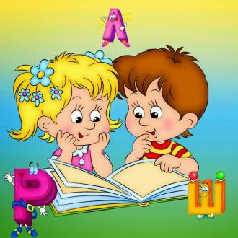Такі діти потребують іншої допомоги - логопедичної. Насамперед необхідно обстежити стан вимови і слухового сприйняття, з'ясувати, які саме звуки промовляються неправильно.

***Часто недоліки звуковимови слабо виражені і, на перший погляд, може здатися, що дитина говорить правильно. Отже, логопедичне обстеження мовлення необхідно проводити дуже уважно.***

При необхідності корекційну роботу зі школярами потрібно починати з постановки звуків, з навчання дітей правильної артикуляції і тренувальних вправ на вимову складів, слів, словосполучень, речень.

Наступний етап – закріплення правильної вимови, розвиток фонематичного слуху і навичок звукового аналізу. Вправи проводять спочатку на прикладі звуків, які учні вимовляють правильно. Далі пояснюють відмінності у вимові та звучанні окремих опозиційних звуків і складів з ними.

***Слід також звернути увагу і на те, як пише дитина.***

##### Виправлення порушень письма здійснюється в такій послідовності:

* виправлення мовленнєвих порушень;
* корекція звуків і вправи на звуковий аналіз;
* вправи на диференціацію подібних звуків;
* встановлення зв'язку між звуком і буквою;
* робота зі складами: вимова складів, виділення звуків, визначення їх послідовності, розвиток слухового сприйняття;
* робота зі словами: правильна вимова, поділ на склади, звуковий аналіз, запис під диктовку. Тут доцільно також використовувати різні вправи на дописування слів, вставку пропущених букв, вигадування слів на певний звук;
* робота з реченнями: виділення слів і їх звуковий аналіз, диктанти з їх попереднім усним аналізом і без нього, контрольні диктанти.

Логопедичні проблеми в дошкільному віці призводять до виникнення дислексії (порушення читання) та дисграфії (порушення письма) під час навчання в школі. Слід завжди пам'ятати, що результативність корекційної роботи з усунення порушень читання та письма залежить від правильної її організації, від системності мовленнєвих вправ, від вдалого підбору з поступовим їх ускладненням.

***Найраціональнішим засобом, звичайно, є профілактика – відповідна підготовка до школи дитини в дошкільному віці та своєчасна консультація логопеда.***